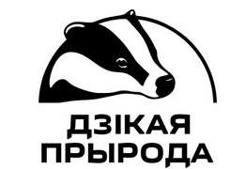
Открытый зимний чемпионат Беларуси по фотобeрдингу
7 февраля 2026 г.

Чек-лист команды: название команды
E-mail, телефон капитана или обоих участников:

Участник 1 (имя и фамилия, названия камер):

Участник 2 (имя и фамилия, названия камер):

Время стартового селфи
Время финишного селфи
Не забудьте все селфи, включая часовые для команд, загрузить в папку.

Таблица видов (фото обоих участников в папке должны быть по возрастанию номеров файлов, список же птиц идет в порядке, в котором расположены файлы в общей папке. Здесь достаточно указать последние 4 цифры названий файлов с фотографией)
№ | Вид | Укороченное название файлов с фото участника 1 | Укороченное название файлов с фото участника 2 | Баллы  (для жюри)
1
2
3
4
5
6
7
8
9
10
11
12
13
14
15
16
17
18
19
20
21
22
23
24
25
26
27
28
29
30
31
32
33
34
35
36
37
38
39
40
41
42
43
44
45
46
47
48
49
50
51
52
53
54
55
56
57
58
59
60
61
62
63
64
65
66
67
68
 | Итого
Заполненный чек-лист загружается в папку для жюри в форматах doc или docx, не pdf и не jpg.

